Внимание! Изделие устанавливать на ровную горизонтальную поверхность
1

ПОРЯДОК СБОРКИ И ЭКСПЛУАТАЦИИ

Закрепить сидения (7) на секциях (1,2,3,4) и лестничном марше (5) через соответствующие отверстия на болты М8 с гайками к трубе . Выставить секции и лестничный марш согласно схеме 1, закрепить между собой на болты М12х80 гайками, через соответствующие отверстия. С торца трибуны закрепить перила (6) через соответствующие отверстия на болты М12х80 гайками.

ПРАВИЛА ТРАНСПОРТИРОВКИ, эксплуатации И ХРАНЕНИЯ

Изделие в заводской упаковке может транспортироваться с соблюдением правил, действующих на данном виде транспорта и требований к транспортной маркировке.
Изделие должно храниться в сухом, отапливаемом помещении.
При хранении трибуна разбирается по секциям. Секции ставятся на колеса и вкатываются одна в другую для заполнения наименьшего пространства.

Гарантийные обязательства

Изготовитель гарантирует соответствие изделия техническим требованиям при соблюдении потребителем условий эксплуатации и хранения.
Гарантийный срок эксплуатации – 12 месяцев со дня получения изделия потребителем.

Сведения о рекламациях

В случае обнаружения дефектов и неисправностей изделия Потребитель имеет право предъявить рекламацию в течение 30 дней с момента получения изделия, а Изготовитель обязуется удовлетворить требования по рекламации в течение 30 дней с момента её получения.

Свидетельство о продаже

Дата _________ Выдал ________________________

Дата _________ Подпись Покупателя_____________

ООО «Пумори – Спорт»

Трибуна передвижная на 44места

(L=7,8м)

Паспорт – описание

700.422.000.000.000 ПС

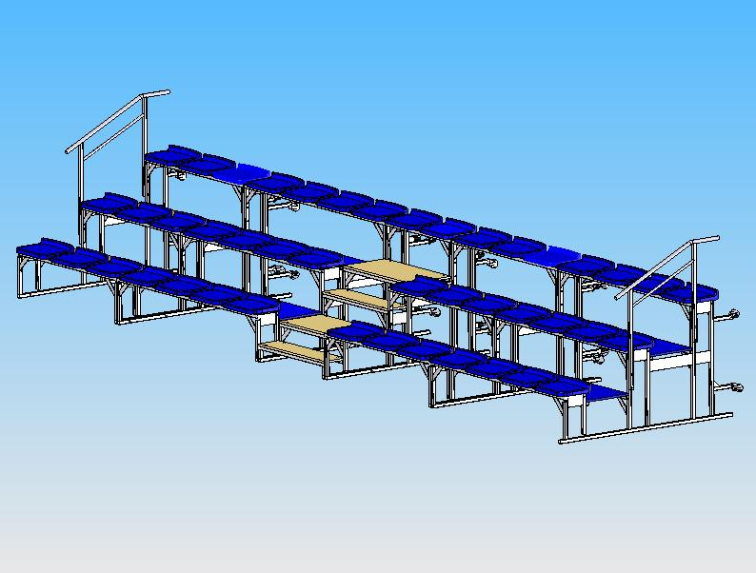

Россия, 620142, г. Екатеринбург, ул. Фрунзе, 35А
Тел.: (343) -287-93-70, 365-86-67; 287-93-80
E-mail:psp@pumori.ru
www.pumorisport.ru

Техническое описание

Введение
Техническое описание предназначено для ознакомления с конструкцией трибуны и содержит данные об устройстве изделия, необходимые для обеспечения его правильной эксплуатации.

НАЗНАЧЕНИЕ
Трибуна двухъярусная является спортивным оборудованием для использования в спортзалах при проведении массовых мероприятий (соревнований, собраний, выступлений спортсменов и т.д.). Трибуна имеет такую конструкцию, чтобы обеспечить простоту её перестановки и занимать минимальную площадь при хранении.

ТЕХНИЧЕСКИЕ ДАННЫЕ
Габаритные размеры, не более:
Ширина, мм - 7900
Ширина лестничного марша, мм - 950
Высота, мм - 1600
Глубина, мм - 2000
Вес, не более - 460кг
Габаритные размеры в сложенном состоянии :
Длина - 2200
Высота - 2100
Ширина - 1800

Устройство изделия
Трибуна состоит из четырех секций (1,2,3,4) с посадочными местами, лестничного марша (5) и двух перил (6). Секции и лестничный марш представляют собой металлокаркас с фанерным настилом и сидениями из пласиковых досок 40х90 (7). Металлокаркас выполнен из квадратных труб 30х30 мм. Открытые торцы труб закрываются пластмассовыми заглушками.
Используется полимерно-порошковое покрытие для металла и нитроэмаль для покрытия фанеры.

КОМПЛЕКТАЦИЯ

1.Секция (2,03 м) 1 шт.

2. Секция (1,93 м) 1 шт.

3. Секция (1,53 м) 1 шт.

4. Секция (1,43 м) 1 шт.

5. Лестничный марш 1 шт.

6. Перила 2 шт.

7.Сиденье 44 шт.

Крепеж:

Болт М8*25 88 шт.

Гайка М8 88 шт.

Шайба Ф6 88 шт.

Болт М12х80 24 шт.

Гайка М12 24 шт.

Изготовитель оставляет за собой право на изменение конструкции, не ухудшающие эксплуатационные характеристики изделия.

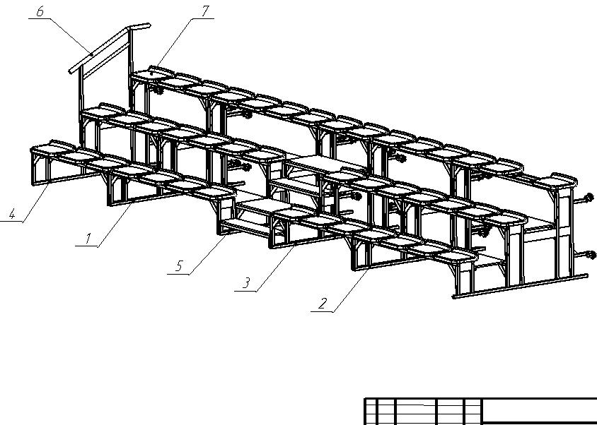
Схема 1.

Код изделия: 700.422

соответствует техническим требованиям конструкторской документации и признано годным для эксплуатации.

Приемку произвел ________________ Дата выпуска 15.03.13г.
^{(роспись )}
Приемку произвел ________________Дата выпуска _________ ^{(роспись кладовщика ПС)}

